# Bài 16: Thực hành: Tìm hiểu về tài nguyên dầu mỏ và việc khai thác dầu mỏ ở Tây Nam Á

**Giải Địa lí 11 Bài 16: Thực hành: Tìm hiểu về tài nguyên dầu mỏ và việc khai thác dầu mỏ ở Tây Nam Á**  
**Câu hỏi trang 84 Địa Lí 11**: Viết báo cáo trình bày một số thông tin nổi bật về tài nguyên dầu mỏ và việc khai thác dầu mỏ ở khu vực Tây Nam Á.  
**Lời giải:**  
**- Trữ lượng dầu mỏ:**  
+ Tây Nam Á được biết đến là khu vực có trữ lượng dầu mỏ lớn. Theo số liệu thống kê của Tập đoàn dầu khí BP, tính đến năm 2020, tổng trữ lượng dầu mỏ đã được xác định ở khu vực Tây Nam Á đạt 113,2 tỉ tấn (chiếm khoảng 46.3% so với tổng trữ lượng dầu mỏ của thế giới).  
+ Nhiều quốc gia trong khu vực Tây Nam Á có trữ lượng dầu lớn, như: A-rập Xê-út (trữ lượng 40,9 tỉ tấn, chiếm khoảng 16,7% so với thế giới); I-ran (trữ lượng 21,7 tỉ tấn, chiếm khoảng 8.9% so với thế giới); I-rắc (trữ lượng 19,6 tỉ tấn, chiếm khoảng 8.1% so với thế giới); Cô-oét (trữ lượng 14 tỉ tấn, chiếm khoảng 5.7% so với thế giới),…  
**- Sản lượng khai thác:**  
+ Trong giai đoạn từ năm 1970 - 2020, sản lượng dầu thô khai thác của khu vực Tây Nam Á liên tục tăng. Năm 2020, sản lượng dầu thô khai thác được của khu vực này đạt 1297.3 triệu tấn, gấp 1.87 lần so với năm 1970 và chiếm khoảng 31.1% tổng sản lượng dầu thô khai thác được của toàn thế giới. Ả-rập Xê-xút, I-ran, I-rắc, Cô-oét,… là những quốc gia dẫn đầu về sản lượng dầu thô khai thác được của khu vực Tây Nam Á.  
+ Tây Nam Á cũng là khu vực có sản lượng dầu thô xuất khẩu lớn. Năm 2020, sản lượng dầu thô xuất khẩu của khu vực này đạt 874,9 triệu tấn (chiếm khoảng 41.5% so với thế giới). Các nước dẫn đầu về sản lượng xuất khẩu dầu thô ở Tây Nam Á là: Ả-rập Xê-xút, I-ran, Cô-oét,…  
**- Các giải pháp khai thác hiệu quả tài nguyên dầu mỏ ở khu vực Tây Nam Á**  
+ Thứ nhất, đẩy mạnh công tác tìm kiếm, thăm dò nhằm gia tăng trữ lượng và sản lượng khai thác dầu khí tại các khu vực tiềm năng, nước sâu, xa bờ gắn với nhiệm vụ bảo vệ chủ quyền quốc gia trên biển.  
+ Thứ hai, nâng cao hệ số thu hồi dầu, tận thu các mỏ nhỏ, khối sót cận biên. Rà soát, có chiến lược chủ động và hiệu quả trong hợp tác về tìm kiếm, thăm dò và khai thác dầu khí ở nước ngoài.  
+ Thứ ba, phát triển công nghiệp khí; ưu tiên đầu tư hạ tầng kỹ thuật phục vụ nhập khẩu và tiêu thụ khí tự nhiên hóa lỏng (LNG).  
+ Thứ tư, tiếp tục thu hút đầu tư trong lĩnh vực lọc - hóa dầu theo hướng chế biến sâu, nâng cao chất lượng sản phẩm xăng dầu, chủ động đáp ứng tối đa nhu cầu trong nước và hướng đến xuất khẩu.  
 **Lý thuyết Địa lí 11 Bài 16: Thực hành: Tìm hiểu về tài nguyên dầu mỏ và việc khai thác dầu mỏ ở Tây Nam Á**  
**Yêu cầu cần đạt:**  
- Khai thác, chọn lọc, thu thập được các tư liệu từ các nguồn khác nhau về địa lí khu vực Tây Nam Á  
- Viết được báo cáo trình bày một số thông tin nổi bật về tài nguyên dầu mỏ và việc khai thác ở khu vực Tây Nam Á.  
**I. NỘI DUNG**  
♦ Viết báo cáo trình bày một số thông tin nổi bật về tài nguyên dầu mỏ và việc khai thác dầu mỏ ở khu vực Tây Nam Á.  
♦ Gợi ý nội dung báo cáo:  
- Trữ lượng dầu mỏ  
+ Trữ lượng dầu mỏ của khu vực Tây Nam Á so với thế giới  
+ Các quốc gia dẫn đầu về trữ lượng dầu mỏ trong khu vực Tây Nam Á  
- Sản lượng khai thác  
+ Lượng dầu thô khai thác của khu vực Tây Nam Á so với toàn thế giới  
+ Các quốc gia dẫn đầu về sản lượng khai thác dầu mỏ trong khu vực Tây Nam Á  
- Giải pháp khai thác hiệu quả tài nguyên dầu mỏ ở khu vực Tây Nam Á  
**II. CHUẨN BỊ**  
- Thu thập tư liệu qua internet, sách, báo, tạp chí,... về tài nguyên dầu mỏ và tình hình khai thác dầu mỏ ở khu vực Tây Nam Á.  
- So sánh, chọn lọc tư liệu thu thập được từ các nguồn khác nhau nhằm phục vụ nội dung báo cáo.  
- Xây dựng đề cương báo cáo.  
**III. GỢI Ý MỘT SỐ THÔNG TIN THAM KHẢO**  
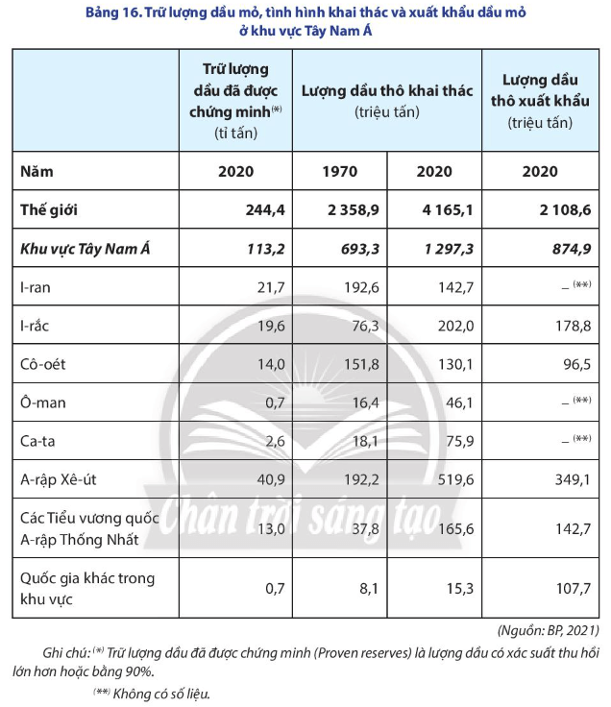  
**IV. TƯ LIỆU THAM KHẢO**  
**- Trữ lượng dầu mỏ:**  
+ Tây Nam Á được biết đến là khu vực có trữ lượng dầu mỏ lớn. Theo số liệu thống kê của Tập đoàn dầu khí BP, tính đến năm 2020, tổng trữ lượng dầu mỏ đã được xác định ở khu vực Tây Nam Á đạt 113,2 tỉ tấn (chiếm khoảng 46.3% so với tổng trữ lượng dầu mỏ của thế giới).  
+ Nhiều quốc gia trong khu vực Tây Nam Á có trữ lượng dầu lớn, như: A-rập Xê-út (trữ lượng 40,9 tỉ tấn, chiếm khoảng 16,7% so với thế giới); I-ran (trữ lượng 21,7 tỉ tấn, chiếm khoảng 8.9% so với thế giới); I-rắc (trữ lượng 19,6 tỉ tấn, chiếm khoảng 8.1% so với thế giới); Cô-oét (trữ lượng 14 tỉ tấn, chiếm khoảng 5.7% so với thế giới),…  
**- Sản lượng khai thác:**  
+ Trong giai đoạn từ năm 1970 – 2020, sản lượng dầu thô khai thác của khu vực Tây Nam Á liên tục tăng. Năm 2020, sản lượng dầu thô khai thác được của khu vực này đạt 1297.3 triệu tấn, gấp 1.87 lần so với năm 1970 và chiếm khoảng 31.1% tổng sản lượng dầu thô khai thác được của toàn thế giới. Ả-rập Xê-xút, I-ran, I-rắc, Cô-oét,… là những quốc gia dẫn đầu về sản lượng dầu thô khai thác được của khu vực Tây Nam Á.  
+ Tây Nam Á cũng là khu vực có sản lượng dầu thô xuất khẩu lớn. Năm 2020, sản lượng dầu thô xuất khẩu của khu vực này đạt 874,9 triệu tấn (chiếm khoảng 41.5% so với thế giới). Các nước dẫn đầu về sản lượng xuất khẩu dầu thô ở Tây Nam Á là: Ả-rập Xê-xút, I-ran, Cô-oét,…  
**- Các giải pháp khai thác hiệu quả tài nguyên dầu mỏ ở khu vực Tây Nam Á**  
+ Thứ nhất, đẩy mạnh công tác tìm kiếm, thăm dò nhằm gia tăng trữ lượng và sản lượng khai thác dầu khí tại các khu vực tiềm năng, nước sâu, xa bờ gắn với nhiệm vụ bảo vệ chủ quyền quốc gia trên biển.  
+ Thứ hai, nâng cao hệ số thu hồi dầu, tận thu các mỏ nhỏ, khối sót cận biên. Rà soát, có chiến lược chủ động và hiệu quả trong hợp tác về tìm kiếm, thăm dò và khai thác dầu khí ở nước ngoài.  
+ Thứ ba, phát triển công nghiệp khí; ưu tiên đầu tư hạ tầng kỹ thuật phục vụ nhập khẩu và tiêu thụ khí tự nhiên hoá lỏng (LNG).  
+ Thứ tư, tiếp tục thu hút đầu tư trong lĩnh vực lọc - hoá dầu theo hướng chế biến sâu, nâng cao chất lượng sản phẩm xăng dầu, chủ động đáp ứng tối đa nhu cầu trong nước và hướng đến xuất khẩu.